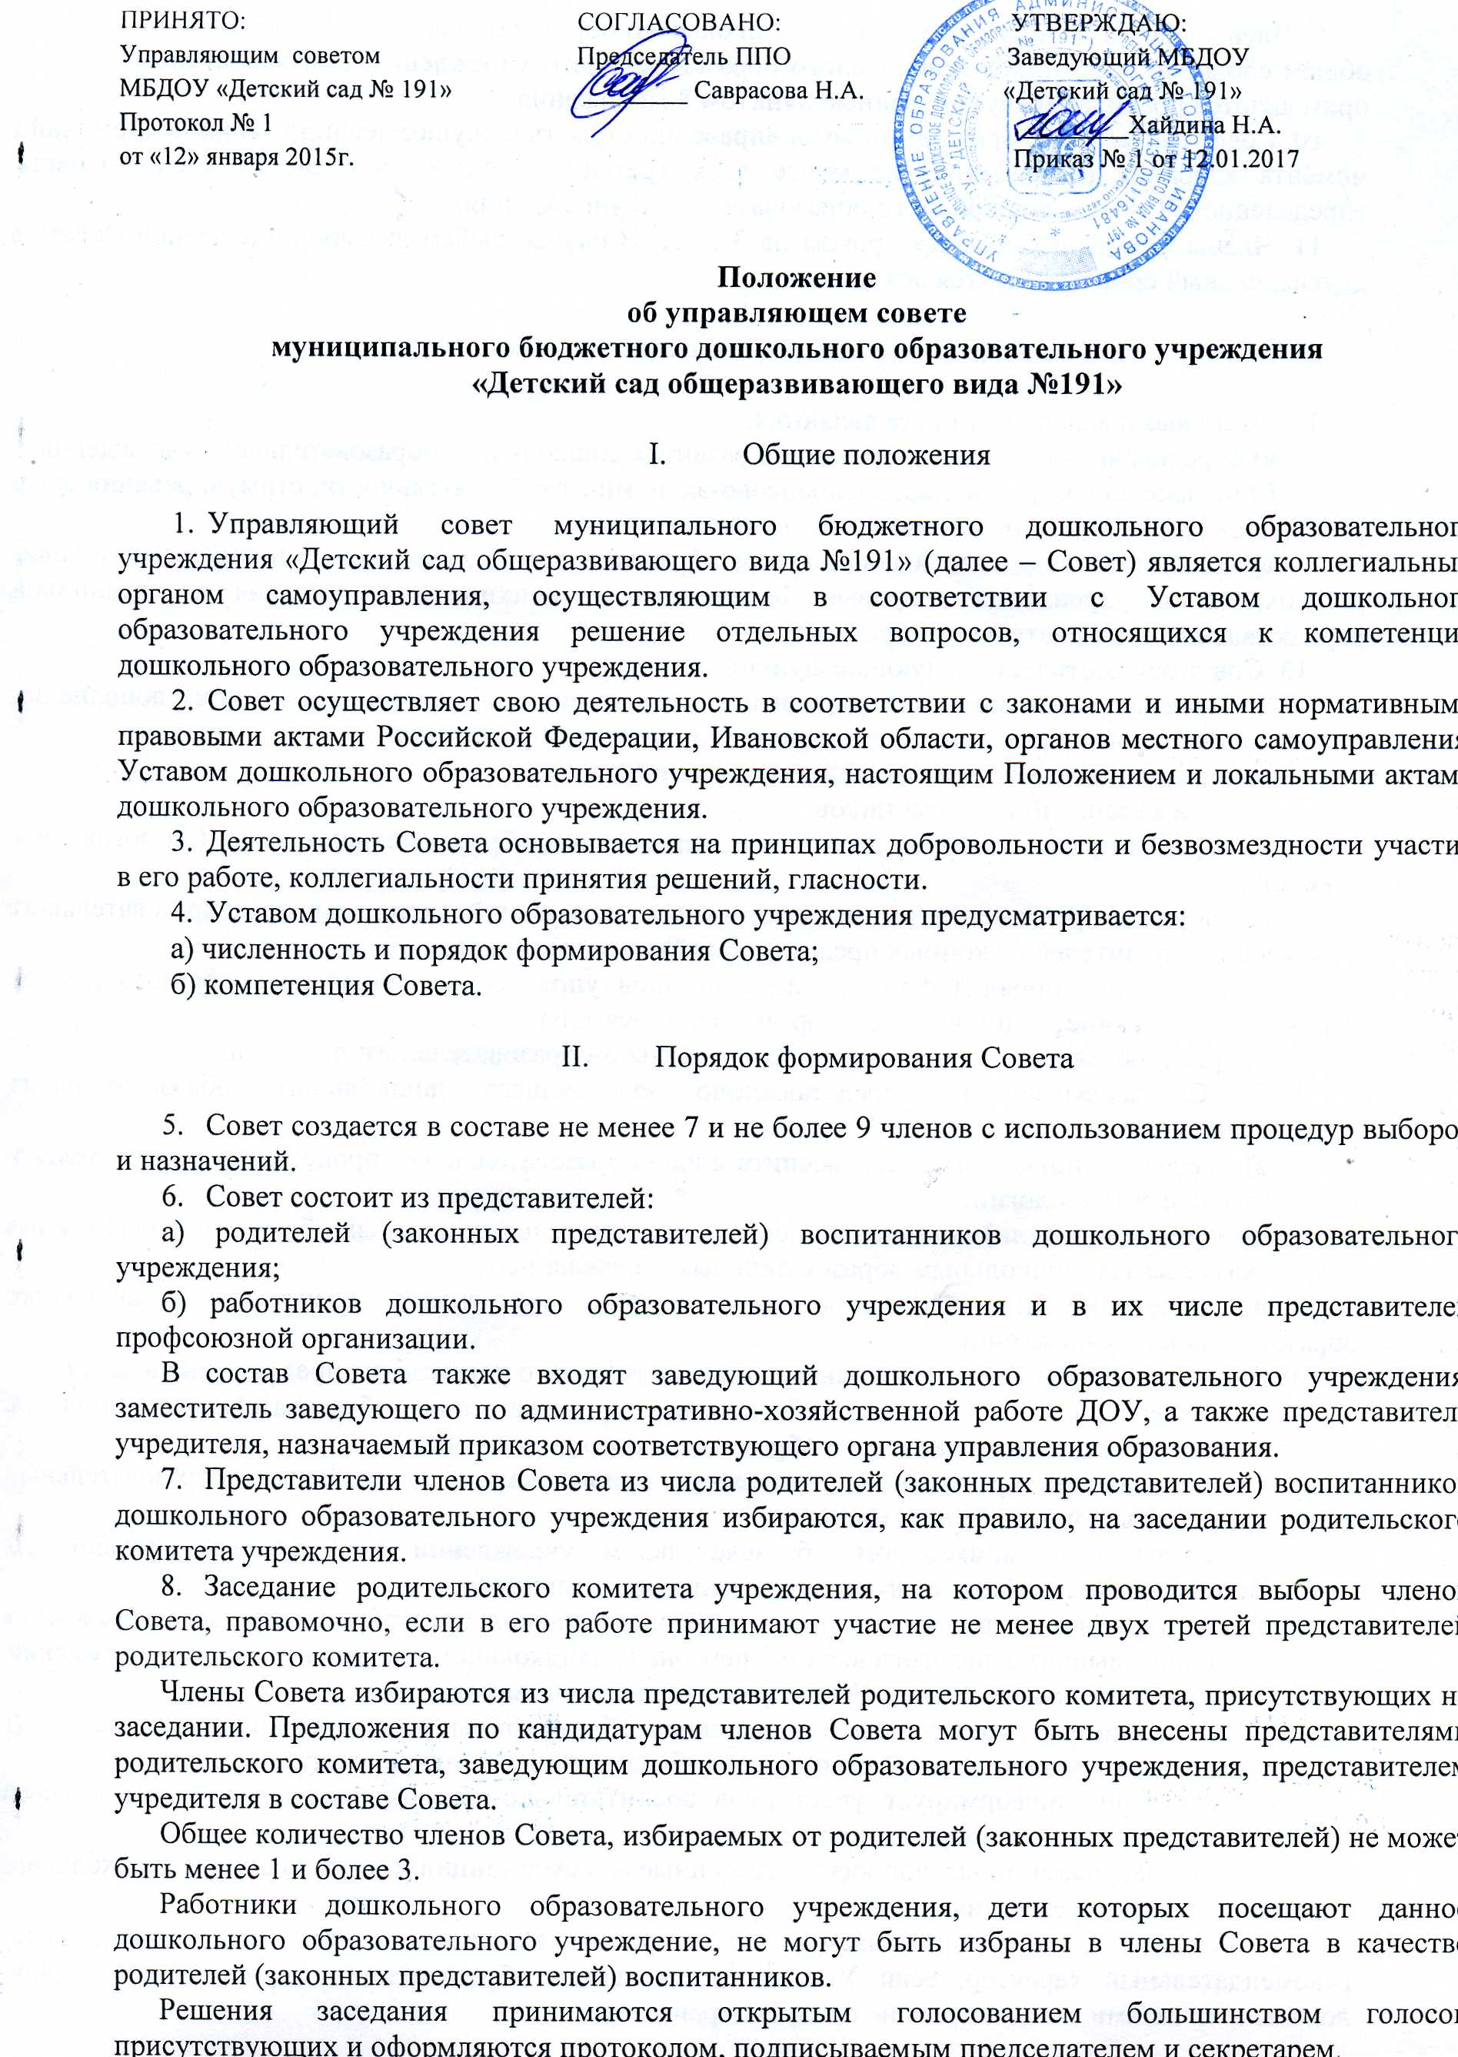

ПРИНЯТО: СОГЛАСОВАНО: УТВЕРЖДАЮ:
Управляющим советом Председатель ППО Заведующий МБДОУ
МБДОУ «Детский сад № 191» ________ Саврасова Н.А. «Детский сад № 191»
Протокол № 1 ________Хайдина Н.А.
от «12» января 2015г. Приказ № 1 от 12.01.2017

Положение
об управляющем совете
муниципального бюджетного дошкольного образовательного учреждения
«Детский сад общеразвивающего вида №191»

- Общие положения

- Управляющий совет муниципального бюджетного дошкольного образовательного учреждения «Детский сад общеразвивающего вида №191» (далее – Совет) является коллегиальным органом самоуправления, осуществляющим в соответствии с Уставом дошкольного образовательного учреждения решение отдельных вопросов, относящихся к компетенции дошкольного образовательного учреждения.
- Совет осуществляет свою деятельность в соответствии с законами и иными нормативными правовыми актами Российской Федерации, Ивановской области, органов местного самоуправления, Уставом дошкольного образовательного учреждения, настоящим Положением и локальными актами дошкольного образовательного учреждения.
- Деятельность Совета основывается на принципах добровольности и безвозмездности участия в его работе, коллегиальности принятия решений, гласности.
- Уставом дошкольного образовательного учреждения предусматривается:
а) численность и порядок формирования Совета;
б) компетенция Совета.

- Порядок формирования Совета

5. Совет создается в составе не менее 7 и не более 9 членов с использованием процедур выборов и назначений.
6. Совет состоит из представителей:
а) родителей (законных представителей) воспитанников дошкольного образовательного учреждения;
б) работников дошкольного образовательного учреждения и в их числе представителей профсоюзной организации.
В состав Совета также входят заведующий дошкольного образовательного учреждения, заместитель заведующего по административно-хозяйственной работе ДОУ, а также представитель учредителя, назначаемый приказом соответствующего органа управления образования.
7. Представители членов Совета из числа родителей (законных представителей) воспитанников дошкольного образовательного учреждения избираются, как правило, на заседании родительского комитета учреждения.
8. Заседание родительского комитета учреждения, на котором проводится выборы членов Совета, правомочно, если в его работе принимают участие не менее двух третей представителей родительского комитета.
Члены Совета избираются из числа представителей родительского комитета, присутствующих на заседании. Предложения по кандидатурам членов Совета могут быть внесены представителями родительского комитета, заведующим дошкольного образовательного учреждения, представителем учредителя в составе Совета.
Общее количество членов Совета, избираемых от родителей (законных представителей) не может быть менее 1 и более 3.
Работники дошкольного образовательного учреждения, дети которых посещают данное дошкольного образовательного учреждение, не могут быть избраны в члены Совета в качестве родителей (законных представителей) воспитанников.
Решения заседания принимаются открытым голосованием большинством голосов присутствующих и оформляются протоколом, подписываемым председателем и секретарем.
9. Члены Совета из числа работников дошкольного образовательного учреждения избираются на общем собрании работников дошкольного образовательного учреждения, при проведении которого применяются правила, предусмотренные пунктом 8 Положения.
10. Совет считается сформированным и вправе приступить к осуществлению своих полномочий с момента избрания (назначения) не менее двух третей от общей численности членов Совета, определенной Уставом дошкольного образовательного учреждения.
11. Члены Совета избираются сроком на 3 года. В случае выбытия выборных членов Совета в двухнедельный срок проводятся довыборы.

- Компетенция Совета

12. Основными задачами Совета являются:
а) определение основных направлений развития дошкольного образовательного учреждения;
б) повышение эффективности финансово-экономической деятельности, стимулирования труда работников дошкольного образовательного учреждения;
в) содействие созданию в дошкольном образовательном учреждении оптимальных условий для охраны и укрепления здоровья, физического и психического развития воспитанников, осуществления образовательного процесса.
13. Совет осуществляет следующие функции:
13.1. Вносит на рассмотрение учредителя предложения по изменению и (или) дополнению Устава дошкольного образовательного учреждения в части определения:
а) порядка и оснований отчисления воспитанников;
б) режима занятий воспитанников;
в) порядка предоставления дополнительных платных образовательных услуг (на договорной основе);
г) порядка регламентации и оформления отношений дошкольного образовательного учреждения и родителей (законных представителей) воспитанников;
д) структуры, порядка формирования органов управления дошкольного образовательного учреждения, их компетенции и порядка организации деятельности;
е) прав и обязанностей участников воспитательно-образовательного процесса.
13.2. Согласовывает по представлению заведующего дошкольного образовательного учреждения:
а) введение новых методик воспитательно-образовательного процесса и воспитательно-образовательных технологий;
б) изменение и (или) дополнение перечня дополнительных платных образовательных и иных услуг, оказываемых дошкольным образовательным учреждением;
в) изменение и (или) дополнение правил внутреннего распорядка дошкольного образовательного учреждения.
13.3. Вносит заведующему дошкольного образовательного учреждения предложения в части:
а) материально-технического обеспечения и оснащения образовательного процесса, оборудования помещений дошкольного образовательного учреждения;
б) направлений расходования средств, привлекаемых дошкольным образовательным учреждением из внебюджетных источников;
в) создания в дошкольном образовательном учреждении необходимых условий для организации питания, медицинского обслуживания воспитанников.
13.4. Распределяет по представлению заведующего дошкольного образовательного учреждения стимулирующие выплаты педагогическому персоналу дошкольного образовательного учреждения, установленные локальными актами ДОУ и (или) коллективным договором.
13.5. Координирует деятельность в дошкольном образовательном учреждении общественных (в том числе детских и молодежных) организаций (объединений ), не запрещенную законом.
13.6. Регулярно информирует участников воспитательно-образовательного процесса о своей деятельности и принимаемых решениях.
13.7. Рассматривает иные вопросы, отнесенные к компетенции Совета Уставом дошкольного образовательного учреждения.
14. Решения Совета, принимаемые по вопросам, входящим в его компетенцию, носят рекомендательный характер, если Уставом дошкольного образовательного учреждения и (или) локальными актами заведующего не предусмотрено иное.

- Организация деятельности Совета

15. Организационной формой работы Совета являются заседания, которые проводятся по мере необходимости, но не реже одного раза в 6 месяцев, а также по инициативе председателя Совета или по требованию заведующего учреждения, представителя учредителя или четверти (или более) членов Совета.
Заседания Совета созываются председателем Совета, а в его отсутствие – заместителем председателя. Правом созыва заседания Совета обладают также заведующий дошкольного образовательного учреждения и представитель учредителя в составе Совета.
Дата, время, повестка заседания Совета, а также необходимые материалы доводятся до сведения членов Совета не позднее, чем за 3 дня до заседания Совета.
Заседания Совета проводятся открыто. На заседании может быть решен любой вопрос, отнесенный к компетенции Совета.
17. Первое заседание Совета созывается заведующим дошкольного образовательного учреждения не позднее чем через месяц после его формирования. На первом заседании Совета, в частности, избираются председатель и секретарь Совета, при необходимости заместитель председателя Совета.
18. Планирование работы Совета осуществляется при необходимости в порядке, определенном регламентом Совета.
19. Заседание Совета правомочно, если на нем присутствуют не менее половины от числа членов Совета, определенного Уставом дошкольного образовательного учреждения. Заседание Совета ведет председатель, а в его отсутствие – заместитель председателя.
20. Решения Совета, как правило, принимаются большинством голосов членов Совета, присутствующих на заседании, при открытом голосовании, и оформляются протоколом, который подписывается председателем и секретарем Совета.
21. Для осуществления своих функций Совет вправе:
а) приглашать на заседания Совета любых работников дошкольного образовательного учреждения для получения разъяснений, консультаций, заслушивания отчетов по вопросам, входящим в компетенцию Совета;
б) запрашивать и получать у заведующего дошкольного образовательного учреждения и (или) учредителя информацию, необходимую для осуществления функций Совета, в том числе в порядке контроля за реализацией решений Совета.
22. Организационно-техническое обеспечение деятельности Совета возлагается на администрацию дошкольного образовательного учреждения, в случае необходимости при содействии учредителя.

- Председатель Совета, заместитель председателя Совета,
секретарь Совета

23. Совет возглавляет председатель, избираемый открытым голосованием из числа членов Совета большинством голосов.
24. Председатель Совета организует и планирует его работу, созывает заседания Совета и председательствует на них, организует на заседании ведение протокола. Подписывает решения Совета, контролирует их выполнение.
25. В случае отсутствия председателя Совета его функции осуществляет его заместитель, избираемый из числа членов Совета большинством голосов.
26. Для ведения текущих дел члены Совета избирают из своего состава секретаря Совета, который обеспечивает протоколирование заседаний Совета, ведение документации Совета, подготовку заседаний.

